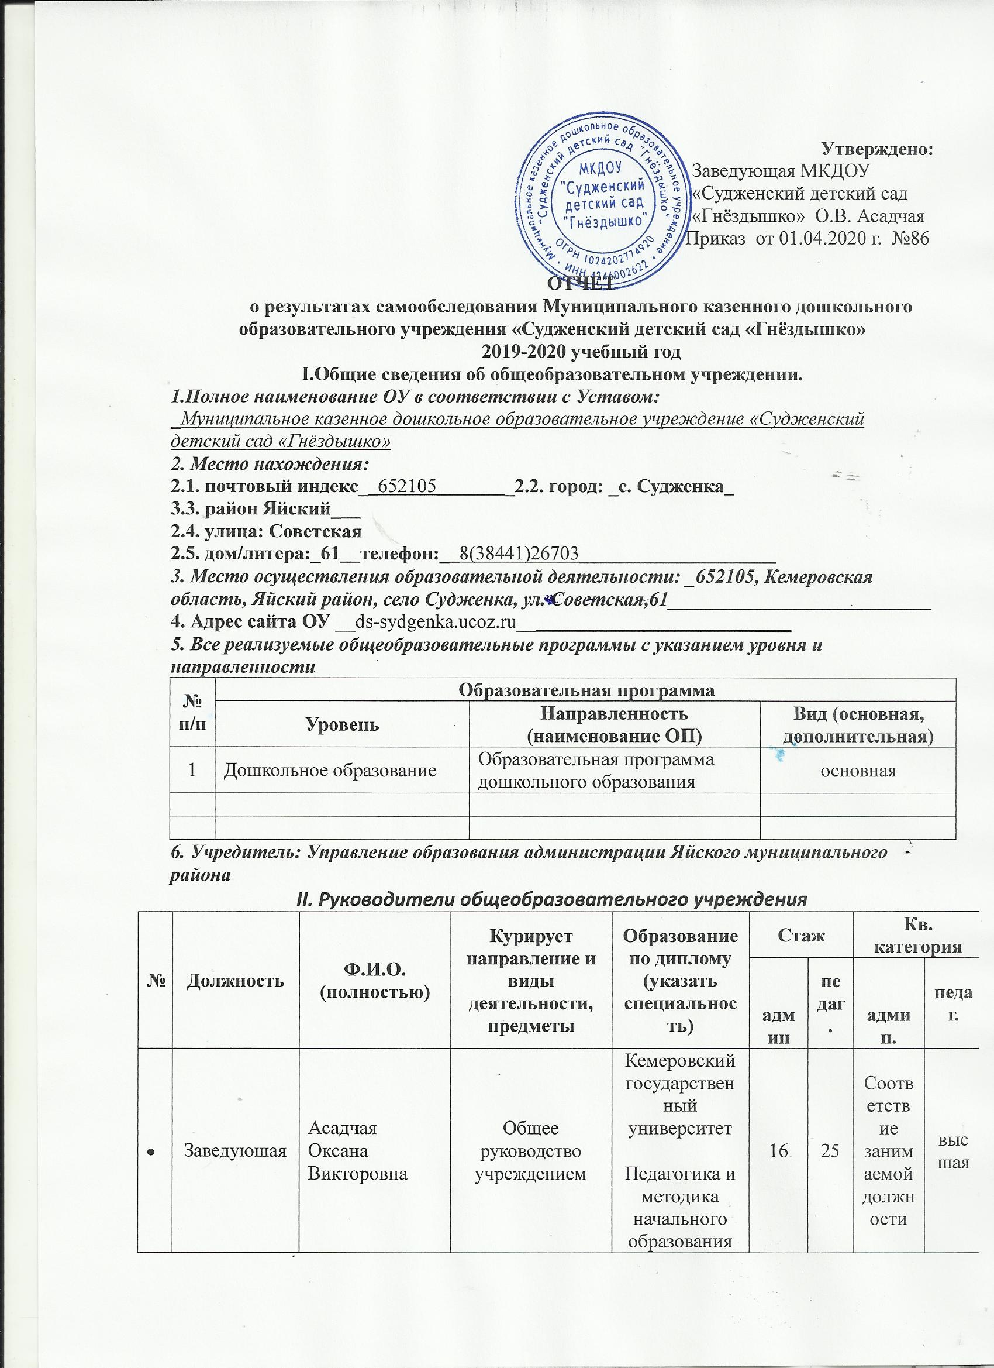

# III. Нормативное правовое обеспечение

3.1. Устав учреждения: дата регистрации: Приказ Управления образования администрации Яйского муниципального района от 15 февраля 2018 г №42

3.2. Лист записи Единого государственного реестра юридических лиц:

дата регистрации 27.02.2018г ОГРН 1024202274920

Свидетельство о постановке на учет в налоговом органе 4246002622

3.3. Свидетельство о государственной регистрации права (здание)

Серия 42 АГ № 960545 дата регистрации 02 июля 2012г

3.4. Свидетельство о государственной регистрации права (землепользование):

Серия 42 АГ № 960546 дата регистрации 02июля 2012г

3.5. Лицензия на право осуществления образовательной деятельности:

серия 42Л01 № 0000462 регистрационный номер 14373 дата выдачи 26.03.2014г

срок действия бессрочно

3.6. Образовательная программа ДОУ: Основная образовательная программа дошкольного образования Муниципального казенного дошкольного образовательного учреждения «Судженский детский сад «Гнёздышко»

принята на педагогическом совете МКДОУ дата принятия 30 августа 2015 года протокол № 1

Программа утверждена приказом заведующей МКДОУ от 01 сентября 2015г. №85

# IV. Организация образовательной деятельности

##### 4.1. Режим работы общеобразовательного учреждения:

###### - двенадцатичасовой режим работы: 2 групп, с 07.30 до 19.30;

###### - рабочие дни: 5, понедельник – пятница;

- выходные дни: суббота, воскресенье, праздничные дни.

##### 4.2. Количество групп на 01 августа

|  |  |  |
| --- | --- | --- |
| № п/п | наименование групп | количество |
| 1. | Младшая разновозрастная | 1 |
| 2. | Старшая разновозрастная | 1 |
|  | ИТОГО | 2 |

##### 4.3. Количество воспитанников на 01 августа

|  |  |  |
| --- | --- | --- |
| № **строки** | наименование групп | количество воспитанников |
| 1. | Младшая разновозрастная | 16 |
| 2. | Старшая разновозрастная | 17 |
|  | ИТОГО | 33 |

# V. Обеспечение общеобразовательных программ педагогическими кадрам

# 5.1. Общие сведения о педагогических кадрах:

|  |  |
| --- | --- |
|  |  |
| **Показатели** | **Единица измерения**  **(чел/ %)** |
| Общая численность педагогических работников, в том числе: | 3/100 |
| Численность/удельный вес численности педагогических работников, имеющих высшее образование, в общей численности педагогических работников | 1/33,3 |
| Численность/удельный вес численности педагогических работников, имеющих высшее образование педагогической направленности (профиля), в общей численности педагогических работников | 1/33,3 |
| Численность/удельный вес численности педагогических работников, имеющих среднее профессиональное образование, в общей численности педагогических работников | 2/66,6 |
| Численность/удельный вес численности педагогических работников, имеющих среднее профессиональное образование педагогической направленности (профиля), в общей численности педагогических работников | 2/66,6 |
| Численность/удельный вес численности педагогических работников, которым по результатам аттестации присвоена квалификационная категория в общей численности педагогических работников, в том числе: | 3/100 |
| Высшая | 0/0 |
| Первая | 3/100 |
| Численность/удельный вес численности педагогических работников в общей численности педагогических работников, педагогический стаж работы которых составляет: |  |
| До 5 лет | 2/66,6 |
| Свыше 30 лет | 0/0 |
| Численность/удельный вес численности педагогических работников в общей численности педагогических работников в возрасте до 30 лет | 2/66,6 |
| Численность/удельный вес численности педагогических работников в общей численности педагогических работников в возрасте от 55 лет | 0/0 |
| Численность/удельный вес численности педагогических и административно-хозяйственных работников, прошедших за последние 5 лет повышение квалификации/профессиональную переподготовку по профилю педагогической деятельности или иной осуществляемой в образовательной организации деятельности, в общей численности педагогических и административно-хозяйственных работников | 4/100 |
| Численность/удельный вес численности педагогических и административно-хозяйственных работников, прошедших повышение квалификации по применению в образовательном процессе федеральных государственных образовательных стандартов в общей численности педагогических и административно-хозяйственных работников | 4/100 |

5.2.Обеспеченность специалистами службы сопровождения:

|  |  |  |  |  |
| --- | --- | --- | --- | --- |
| **№** | **Специалисты, сопровождающие образовательную деятельность (педагог-психолог, социальный педагог, логопед, классный воспитатель, медицинский работник)** | **Количество ставок** | **Фактическое кол-во специалистов** | **Стаж работы в должности** |
| 1. | Медицинский работник | 1 | 0 | - |

5.3. Сведения об укомплектованности педагогическими кадрами:

|  |  |  |  |  |  |  |  |  |
| --- | --- | --- | --- | --- | --- | --- | --- | --- |
| **наименование педагогических должностей** | **Кол-во единиц по штату** | **Фактическое количество педагогических работников** | **Кол-во педагогов, квалификация которых**  **не соответствует занимаемой должности** | **Кол-во педагогов, прошедших КПК за последние 3 года** | **Кол-во молодых специалистов** | **Кол-во пенсионеров** | **Вакансия** | **Срок**  **вакансии** |
| воспитатель | 3 | 3 | 0 | 3 | 2 | 0 | 0 | 0 |
| старший воспитатель | 0 | 0 | 0 | 0 | 0 | 0 | 0 | 0 |
| логопед | 0 | 0 | 0 | 0 | 0 | 0 | 0 | 0 |
| музыкальный руководитель | 1 | 0 | 0 | 0 | 0 | 0 | 1 | 0 |
| инструктор по физической культуре | 0 | 0 | 0 | 0 | 0 | 0 | 0 | 0 |

# VI. Воспитательная деятельность образовательного учреждения

##### 6.1. Организация кружковой деятельности

|  |  |  |  |  |  |
| --- | --- | --- | --- | --- | --- |
| Наименование занятия (кружок, секция, студия, др.) | ФИО педагога | группа | Количество воспитанников | | % от общего кол-ва воспитанников |
| всего | занимающихся |
| Кружок «Мир красок» | Янкина ЕВ | Младшая разновозрастная | 16 | 16 | 100 |
| Кружок «Сказкотерапия» | Гербер ТИ | Старшая разновозрастная | 17 | 17 | 100 |
| Кружок « Говорушки» | Гармашова ВИ | Младшая разновозрастная | 16 | 16 | 100 |
| Кружок « Умелые ручки» | Гербер ТИ | Старшая разновозрастная | 17 | 17 | 100 |
| Кружок « Весёлые пальчики» | Гармашова ВИ | Старшая разновозрастная | 16 | 16 | 100 |
| Театральная студия | Янкина ЕВ | Старшая разновозрастная | 16 | 16 | 100 |
|  |  |  | 33 | 33 | 100 |
| Всего по ОУ: |  |  |  |  | 100 |

**VII. Обеспечение условий безопасности**

|  |  |  |
| --- | --- | --- |
| **№** | **Показатели условий обеспечения безопасности участниками образовательных отношений в ОУ** | **Содержание показателя** |
| 1. | Количество случаев травматизма обучающихся во время пребывания в МКДОУ | Случаев не зарегистрировано |
| 2. | Количество случаев пищевых отравлений обучающихся в МКДОУ | Случаев не зарегистрировано |
| 3. | Количество чрезвычайных ситуаций (пожар, нарушение систем обеспечения в МКДОУ) | Случаев не зарегистрировано |
| 4. | Количество вынесенных предписаний со стороны органов противопожарной безопасности, органов Роспотребнадзора, инспекции по охране труда (указать конкретно) | Предписания отсутствуют |
| 5. | Доступность медицинской помощи в ОУ (наличие медицинского кабинета, оборудования, медицинских работников в соответствии с установленными штатами) | В МКДОУ имеется медицинский блок, включающий в себя медкабинет, изолятор.  лицензия на осуществление медицинской деятельности № ЛО-42-01-002833 от 15апреля 2014г |

**VIII. Достижения обучающихся**

8.1. Сведения об участии воспитанников в фестивалях, смотрах, конкурсах:

|  |  |  |  |
| --- | --- | --- | --- |
| Показатели участия в фестивалях, конкурсах, смотрах и т.д. | Уровень фестиваля, конкурса, смотра (муниципальный, региональный, федеральный, международный) | Кол-во | % от общего количества воспитанников |
| Воспитанники - участники | Федеральный:  Региональный:  Муниципальный: | **0**  0  10 | **0**  0  40 |
| Воспитанники - победители | Федеральный:  Региональный:  Муниципальный: | **0**  0  9 | **0**  0  27 |

IX. Условия для организации образовательной деятельности

##### 9.1. Тип здания (зданий):типовой проект, приспособленное, иное: приспособленное

его общая площадь: 248,8 кв. м

##### 9.2. Количество групповых помещений: две группы

их общая площадь: 66,9 кв. м

##### 9.3. Фактическая численность обучающихся в течение года: 33 воспитанника

##### 9.4. Количество дополнительных помещений для образовательной деятельности: 0 помещения

их общая площадь: 0 кв.м

##### 9.5. Наличие библиотеки: библиотечный фонд

9.5.1. Количество книг для чтения детям, имеющихся в методическом кабинете (художественная и справочная литература) **–** 264 шт.

##### 9.6. Наличие спортивного зала: нет

##### 9.7. Наличие спортивной площадки: имеется

##### 9.8. Наличие помещений для кружковых занятий: специальных помещений для кружковых занятий нет

##### 9.9. Наличие столовой: нет

##### 9.10. Технические средства обеспечения образовательной деятельности

|  |  |
| --- | --- |
| **Наименование** | **Количество** |
| ПК | 2 |
| Принтеры | 2 |
| Многофункциональное устройство | 1 |
| Точка доступа (роутер) | 1 |
| Телевизор | 1 |
| Музыкальный центр | 1 |
| DVD-плеер | 1 |
| Цифровой фотоаппарат | 1 |